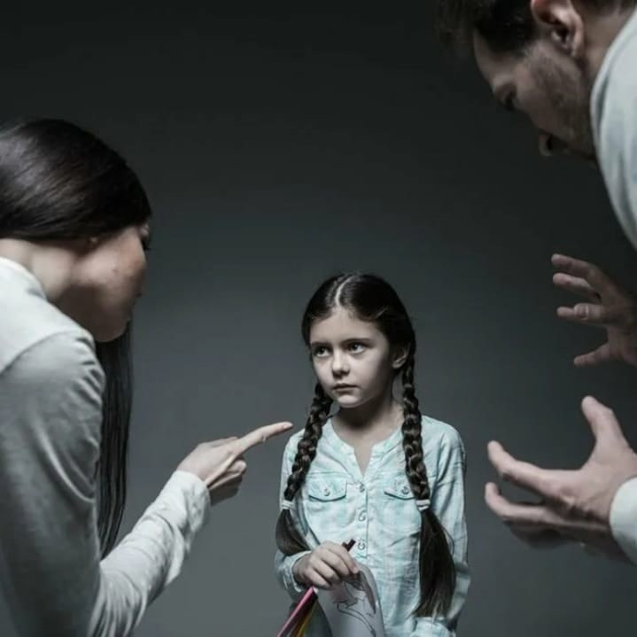
Бить или не бить ребенка?

Физические наказания в прошлом веке являлись обыденностью и в СССР, и в странах Запада. В 1980-е годы проводилось исследование, которое показало, что насилие в той или иной степени присутствовало в 60% семей. Показательно, что многие взрослые вспоминают свой детский опыт как абсолютную норму, даже если это приносило им страдания.
Сейчас двоякая ситуация. Вроде бы приходит осознание того, что так, как было раньше, — это не очень хорошо. Развивается психологическая культура, стало модно говорить, что с детьми нужно искать общий язык.
С другой стороны, проблема никуда не делась. Согласно исследованиям ЮНИСЕФ, около 6 из 10 детей в возрасте от 2 до 14 лет подвергались телесным наказаниям со стороны родителей. Многие взрослые по-прежнему рассуждают в таком духе: «Меня били — и я вырос нормальным». Надо понимать, что это психологическая ловушка. Людям свойственно идеализировать и оправдывать прошлое. Плохое уходит на второй план, и спустя годы взрослые начинают допускать мысль о том, что детей иногда можно жестоко наказывать.
Родитель может рассуждать следующим образом: лучше уж ребенка бить, чем полностью попустительствовать, а то «вырастет наркоман или какой-нибудь агрессивный, неуправляемый человек».
Но такие люди не догадываются, что, помимо авторитарного и попустительского стилей воспитания, есть более тонкий и сложный — авторитетный стиль воспитания. Это когда родитель сам исполняет те правила, о которых говорит ребенку, когда он в состоянии признавать свои ошибки, когда может попросить у ребенка прощения, когда советуется с ним. Многие взрослые, выросшие в более строгих условиях, боятся дать ребенку немного власти и тогда предпочитают схему «Взрослый всегда прав». Но обычно в таких случаях достаточно банального просвещения, и родители будут вести себя иначе.
Когда человек сам не осознает свои психологические мотивы и только прикрывается благородством (а иногда даже не прикрывается) это называется злокачественными причинами такого поведения. Это может быть эмоциональная неустойчивость либо распущенность, когда человек не умеет или не считает нужным контролировать свои эмоции. Появилось раздражение — и родитель сразу переходит на крик либо бьет ребенка. Привычная схема.
Может быть такое, что взрослый сам как ребенок и воспринимает сына/дочь равными себе в плохом смысле. Родитель борется с детьми за власть, вместо того чтобы занять более сильную позицию — терпимости и снисхождения.
Иногда физические наказания становятся местью — например, бывшему мужу, которого напоминает этот ребенок. Как будто в ребенке заключена причина того, что мать построила свою жизнь не с тем человеком. Еще один пример смещенной агрессии — это когда родитель оказывается, условно говоря, «бит» начальником на работе, приходит домой и вымещает злость на том, кто первым попался под руку.
Последствия физического наказания:
-В первую очередь страдает самооценка ребенка, особенно когда насилие проявляется на ранних этапах. «Если меня бьют, значит, я плохой» — так рассуждают дети, ведь для них мама и папа — самые лучшие. Ребенок берет ответственность за происходящее на себя.
-Также часто у таких людей проявляются тревожные расстройства, потому что насилие — это нарушение чувства безопасности ребенка.
-Битый в детстве человек не умеет концентрироваться на своих чувствах. Он всю жизнь старается «прочитать» других людей, потому что привык предугадывать поведение родителей, вести себя так, чтобы «не прилетело».
-Такие люди во взаимоотношениях с партнерами часто попадают в положение жертвы, пытаются угодить, достичь одобрения — и в этой борьбе теряют себя. По стилю привязанности они становятся сверхвовлеченными и, к сожалению, могут быть битыми всю оставшуюся жизнь.
Откажитесь от насилия! Можно обратиться по телефону общенациональной ´горячей´ линии 8-801-100-8-801 (Анонимно, ежедневно с 08.00 до 20.00 часов. Звонок со стационарного телефона бесплатный).

